Архитектура промышленных контроллеров.

Определения микроконтроллеров и промышленных контроллеров.

Назначение и область применения. Обобщенная структурная схема.

Назначение отдельных устройств

**ГОСТ Р 51840-2001. Программируемые контроллеры. Общие положения и функциональные характеристики**

В настоящем стандарте применяют термины, установленные в [ГОСТ 34.003](http://docs.cntd.ru/document/1200006979), [ГОСТ 24402](http://docs.cntd.ru/document/1200015767), [ГОСТ 15971](http://docs.cntd.ru/document/1200015664), [1]-[5], а также следующие термины с соответствующими определениями и сокращениями:

МЭК 364-4-443: 1990. Электрические установки зданий. Часть 4. Защита для обеспечения безопасности. Глава 44. Защита от перенапряжений. Раздел 443. Защита от перенапряжений, вызванных природными явлениями или переключениями  
[2] МЭК 902: 1987. Измерения и управление промышленными процессами. Термины и определения   
[3] ИСО/МЭК 2382-1: 1984. Информационные технологии. Словарь. Часть 01. Фундаментальные термины   
[4] ИСО/МЭК 2382-4: 1987. Информационные технологии. Словарь. Часть 04. Организация данных   
[5] ИСО/МЭК 2382-5: 1989. Информационные технологии. Словарь. Часть 05. Представление данных

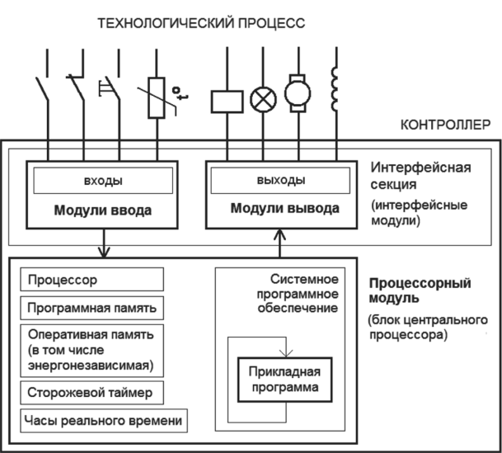

К основным характеристикам процессорного модуля относятся:

* • тип операционной системы или системного программного обеспечения;
* • наличие исполнительной среды для системы программирования на стандартных языках;
* • типы поддерживаемых интерфейсов (RS-232, RS-422, RS-485, CAN, USB, Ethernet и др.);
* • типы поддерживаемых сетей (Modbus RTU, Modbus TCP, Ethernet, Profibus, CANopen, DeviceNet и др.);
* • возможность подключения устройств индикации или интерфейса оператора (светодиодного или ЖК-индикатора, клавиатуры, мыши, операторной панели, дисплея с интерфейсами VGA, DVI или CMOS, LVDS, трекбола и др.);
* • разрядность (8,16, 32 или 64 бита);
* • тактовая частота микропроцессора и памяти;
* • время выполнения команд;
* • объем, иерархия и типы памяти (ОЗУ, кэш, ПЗУ-флеш, съемная флешидр.);
* • типы встроенных функций (ПИД-регулятор, счетчики, ШИМ, алгоритмы позиционирования и управления движением и др.). Одной из тенденций в развитии ПЛК является использование

процессорных модулей разной вычислительной мощности для одного конструктива контроллера. Это позволяет получить серию контроллеров разной мощности и тем самым покрыть больший сегмент рынка, а также выполнить модернизацию контроллеров, купленных потребителями, путем замены всего одного модуля.

**Модули ввода.** Современный модуль ввода имеет свой собственный микроконтроллер (процессор), который выполняет непрерывный циклический опрос всех своих каналов и помещает полученные данные в буфер. При поступлении в модуль команды считывания значений со входов собранные данные передаются из буфера модуля в процессорный модуль ПЛК, где помещаются в определенную область ОЗУ. Таким образом, работа процессорного модуля ПЛК и модуля ввода осуществляется асинхронно.

Существует несколько уровней и способов опроса множества каналов ввода. Опрос модулей может выполняться циклически с одинаковой частотой для всех модулей или с разной частотой. Второй вариант позволяет уменьшить загруженность шины, по которой выполняется обмен данными между модулями ввода и процессорным модулем. Однако в силу своей простоты наибольшее распространение получил циклический опрос модулей ввода. Если по алгоритму работы системы автоматизации используются только несколько каналов модуля, то для увеличения быстродействия системы неиспользуемые каналы можно замаскировать (исключить их из процедуры опроса).

Обмен данными с модулем выполняется по адресу, который обычно записывается в ПЗУ модуля. Иногда адресом выступает номер слота, в который вставляется модуль, или положение микропереключателя.

Входные цепи устройств ввода принято защищать от статического электричества, повышенного напряжения, изменения полярности.

Микроконтроллер типового модуля ввода выполняет следующие функции:

* • реализует протокол обмена с процессорным модулем ПЛ К;
* • исполняет команды, посылаемые ПЛК в модуль;
* • реализует выполнение функций автоматической калибровки, диагностики обрыва или короткого замыкания в цепи датчика;
* • преобразует форматы вводимых данных (инженерный формат — в единицы измеряемой величины, шестнадцатеричный формат, проценты от диапазона измерений);
* • устанавливает скорость обмена с процессорным модулем ПЛК (или по сети для ПЛК с распределенными модулями ввода-вывода);
* • выполняет цифровую фильтрацию входного сигнала.